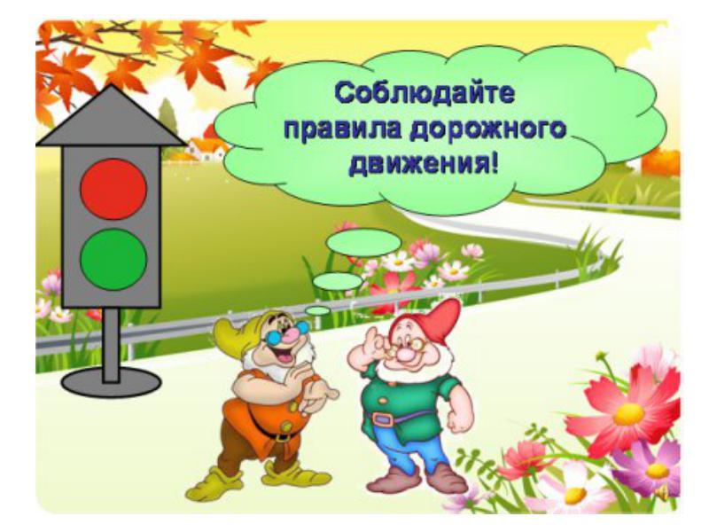  Воспитатель: Анохина В.М.  г. Старый Оскол,  2015г.  В общественном транспорте…  При посадке и высадке из общественного транспорта (автобуса, маршрутки, трамвая и такси):  - выходите впереди ребенка, так как малыш может упасть, а ребенок постарше может выбежать из-за стоящего транспорта на проезжую часть;  - подходите для посадки к двери транспортного средства только после полной его остановки;  - научите ребенка быть внимательным в зоне остановки – особо опасном месте для него.  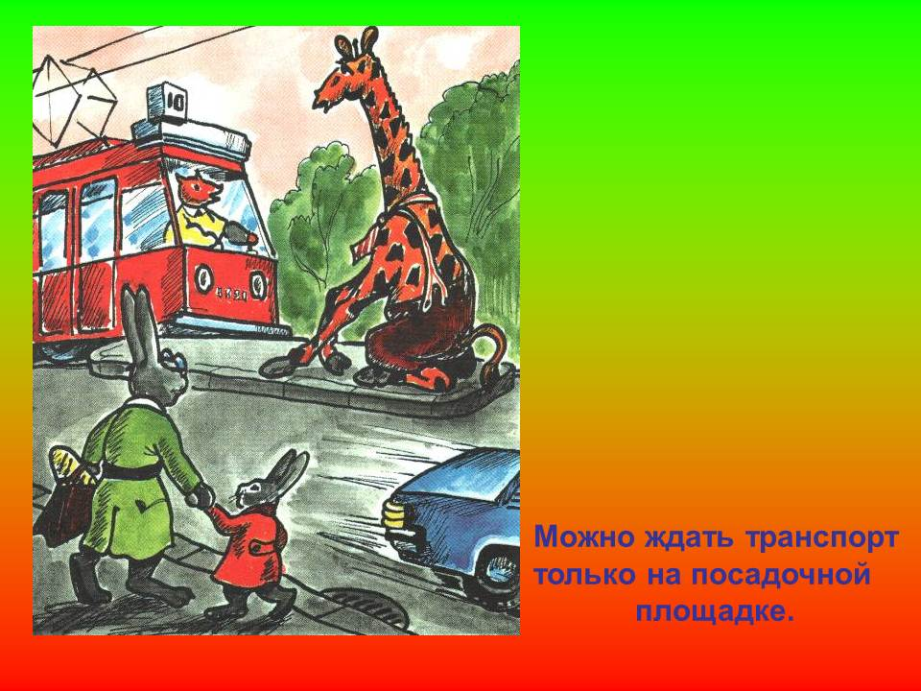 | Родители должны знать, что…  - Чаще всего травмы случаются по вине взрослых. Очень часто родители сами нарушают правила дорожного движения.  - Статистика сообщает, что каждый 16-й пострадавший на улице ребенок вырвался из рук сопровождавших его взрослых. При переходе дороги с ребенком следует крепко держать его.  - Обучение детей правилам дорожного движения не должно сводиться к призывам соблюдать их. В силу конкретности и образности детского мышления обучение должно быть наглядным и проходить в естественной обстановке. Следует использовать любой подходящий момент, чтобы доходчиво и ненавязчиво обучить ребенка правилам поведения на улице, в транспорте и т.д.  - Ребенок-дошкольник не должен гулять без родителей, если через двор проезжает транспорт.  - Родители обязаны доводить детей до детского сада и передавать их воспитателям.  - На улице взрослые не должны оставаться безучастными к поведению детей, вышедших гулять без сопровождения старших.  Родитель-водитель, помни!  Малыши дошкольного возраста не воспринимают опасности транспорта. Они еще не знают, что такое боль и смерть. Игрушки и мяч для них гораздо важнее жизни и здоровья. Отсюда правило: если на дорогу выкатился мяч – обязательно появится ребенок. Знай это и ЗАРАНЕЕ ПРИТОРМОЗИ.  Если ребенок смотрит на автомобиль, это не значит, что он его видит. Увлеченный своими мыслями, он часто не замечает приближающийся автомобиль. Взрослый, сбитый машиной, получает перелом голени. Детям же удар приходится в живот, грудную клетку и голову. В результате ребенок погибает или получает тяжелые травмы черепа, разрывы внутренних органов и переломы. | Муниципальное бюджетное дошкольное образовательное учреждение  детский сад общеразвивающего вида № 12 «Елочка»  (МБДОУ детский сад № 12 «Елочка»)  Безопасность  на дороге  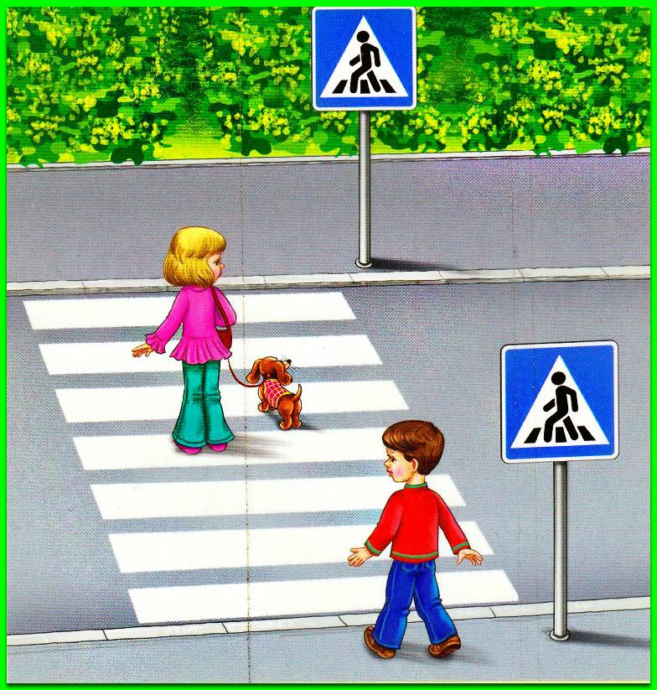  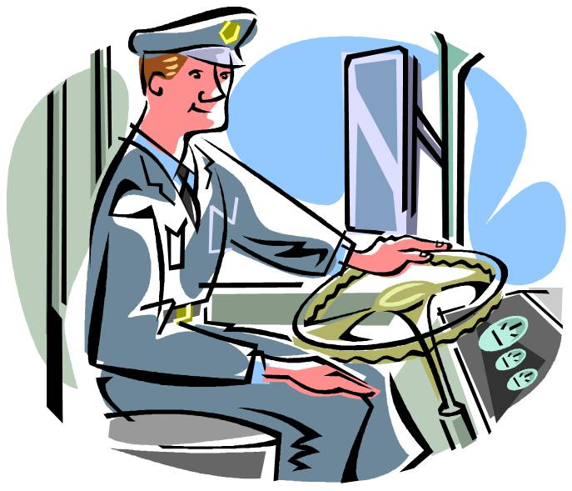  ЧЕМ БОЛЬШЕ СКОРОСТЬ АВТОМСОБИЛЯ, ТЕМ СИЛЬНЕЕ УДАР И СЕРЬЕЗНЫЕ ПОСЛЕДСТВИЯ!

